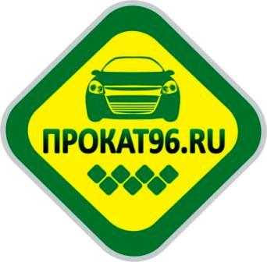
Центр проката автомобилей «Прокат 96»
620142 г. Екатеринбург, ул. 8 Марта 45а, оф. 404
тел. (343) 36-121-96 www.prokat96.ru

Компания ООО "Прокат 96" предлагает Вам воспользоваться услугой аренды автомобиля без водителя. С каждым клиентом у нас оговариваются индивидуальные условия аренды машин и рассчитываются специальные тарифы, исходя из Ваших потребностей.
Компания «Прокат 96» предоставляет корпоративным клиентам различные комплектации автомобилей в аренду. Наш автопарк состоит из автомобилей отечественного и иностранного производства 2012 – 2013 г.в., застрахованных по всем видам рисков, включая ОСАГО и расширенное КАСКО. Машины, используемые при оказании услуг, укомплектованы всем необходимым оборудованием и оснащены охранными сигнализациями.
Компания ООО "Прокат 96" берет на себя обязательства по полному техническому обслуживанию арендуемых транспортных средств. На время планового технического обслуживания мы предоставим Вам другой автомобиль аналогичного класса. Услуги диспетчерской службы, которая вышлет специалистов в случае поломки автомобиля, доступны для Вас круглосуточно.
Для заключения договора необходимо предоставить следующие документы:
- гражданский паспорт и водительское удостоверение лица, допущенного к управлению;
- карточка учета основных сведений юридического лица;
- копия свидетельства о регистрации юридического лица;
- копия свидетельства о постановке на учёт в налоговом органе по месту регистрации;
- доверенность, выданная поверенному лицу на право подписания договора аренды и других документов от лица организации.
Пакет документов может быть передан в электронном виде на e-mail: info@prokat96.ru

Мы всегда рады видеть Вас в числе наших клиентов и партнеров, и надеемся, что услуга «аренда автомобиля без водителя» от компании «Прокат 96» обеспечит Вам удобство и комфорт, а Вашему бизнесу - успех и процветание.

Более подробную информацию Вы можете получить по телефону: +7 (343) 36-121-96

С уважением,
Центр проката автомобилей ООО «Прокат 96».
тел. (343) 36-121-96
e-mail:info@prokat96.ru
www.prokat96.ru

